ГКС(К)ОУ «Специальная школа-интернат № 17»

ПЛАН-КОНСПЕКТ
УРОКА
ПО ШВЕЙНОМУ ДЕЛУ в 8 классе
Тема: «Соединение кокетки с основной деталью».

Подготовила:
учитель трудового обучения
Волкова С.Н.

СВЕТЛОГРАД, 2012 г.
ТЕМА: Соединение кокетки с основной деталью.
РАЗДЕЛ ПРОГРАММЫ: III Обработка деталей с кокетками.
ТИП УРОКА: Урок формирования (сообщения) новых знаний.
ФОРМА ПРОВЕДЕНИЯ: Беседа, практическое занятие.

ДИДАКТИЧЕСКАЯ ЦЕЛЬ И ЗАДАЧИ:
ОБРАЗОВАТЕЛЬНАЯ: Познакомить учащихся с приёмами соединения кокеток с основной деталью; способствовать формированию и развитию умений и навыков в процессе практической работы.
КОРРЕКЦИОННО-РАЗВИВАЮЩАЯ: Способствовать коррекции речи учащихся, овладению основными способами мыслительной деятельности учащихся (учить анализировать, выделять главное, сравнивать, планировать свою работу). Способствовать развитию и коррекции двигательной сферы, мелкой моторики рук; формированию и развитию познавательного интереса учащихся к предмету. Осуществлять индивидуализацию обучения со слабо работающими учащимися.
ВОСПИТАТЕЛЬНАЯ: Воспитывать трудовую культуру поведения, бережное отношение к инструментам, стремление к повышению качества выполняемых изделий, эстетический вкус, умение преодолевать трудности.

НАГЛЯДНО-МЕТОДИЧЕСКИЙ КОМПЛЕКС:
Швейные машины, приспособления, материалы, инструменты.
Учебники, рабочие тетради, инструкционные карты (см. в приложении), образцы изделий, образцы видов отделки кокеток, видеомагнитофон, телевизор, видеокассета, сигнальные карточки.
ХОД УРОКА

I ОРГАНИЗАЦИОННЫЙ МОМЕНТ (3 – 5 мин)
Мини-цель: Подготовка учащихся к работе на уроке, активизация деятельности ВПФ
- Приветствие.
- Проверка явки учащихся.
- Проверка готовности учащихся к уроку (наличие формы, учебников, тетрадей, необходимых инструментов и приспособлений для работы).
- Настрой учащихся на работу.

II АКТУАЛИЗАЦИЯ ОПОРНЫХ ЗНАНИЙ УЧ-СЯ (12-15 мин)
Мини-цель: установить осознанность ранее изученного материала.
Формы и методы: Беседа, работа с наглядным материалом.
- Какую тему мы начали изучать? (Обработка деталей с кокетками).
- Что такое кокетка? (Кокетка – это отрезная часть детали изделия).
- Где могут быть расположены кокетки в изделиях? (Кокетки могут быть расположены на полочках, спинке, на полотнищах юбки, в брюках).
- Какие бывают кокетки по форме? (По форме кокетки бывают прямые, овальные и фигурные).
- Выберите себе любое изделие (из выставки), рассмотрите его и расскажите, какая на нём кокетка по форме и где она расположена? (Девочки берут себе по одному изделию, рассматривают его, а затем отвечают на заданный вопрос).
- Какую отделку можно расположить по нижнему краю кокетки? (По нижнему краю кокеток можно расположить кант, кружево, оборку).
- Сейчас я буду показывать вам образцы кокеток, рассмотрите их и расскажите, какой вид отделки применялся при обработке нижнего края кокетки? (Девочки рассматривают, а затем дают описание вида отделки).
- А сейчас проведём с вами работу с сигналами. У вас на столах лежат сигнальные карточки со словами «ДА» и «НЕТ». Я буду показывать вам отрывки видеозаписей. Если в костюме певца есть кокетка, то вы поднимаете сигнал со словом «ДА», если кокетки нет, то сигнал со словом «НЕТ».
- Какими способами можно соединить кокетку с основной деталью? (Соединяют кокетки с основными деталями стачным, настрочным и накладным швами).
- Какую работу вы выполнили на предыдущем уроке? (На предыдущем уроке заготовили детали кокеток и основных деталей).
- Как вы думаете, какую работу мы будем выполнять сегодня на уроке?

III СООБЩЕНИЕ ТЕМЫ И ЦЕЛИ УРОКА (2мин)
- Сегодня на уроке я покажу вам, как соединять кокетку с основной деталью стачным способом и настрочным способом; а затем вы сами до конца урока должны научиться выполнять эту работу, используя инструкционные карты, которые лежат у вас на столах и свои заготовленные детали. Эти знания и умения вам пригодятся позже, когда вы будете в 9 классе готовиться к итоговой аттестации, т. е. к экзаменам.

IV ИЗУЧЕНИЕ НОВОГО МАТЕРИАЛА (5 – 8 мин)
Мини-цель: Дать конкретное представление об изучаемом материале, добиваться осознанности первичного усвоения.
Формы и методы: Объяснительно-иллюстративный, метод проблемного объяснения.
Показ учителем последовательности соединения кокеток с основной деталью 1-м и 2-м способами (на образцах).

V ЗАКРЕПЛЕНИЕ (8 – 10 мин)
Мини-цель: Закрепить у учащихся знания и умения, которые необходимы для самостоятельной работы по этому материалу.
Формы и методы: Беседа.
- Повторить последовательность соединения кокеток с основной деталью по инструкционной карте.
- Записать ход практической работы в тетрадь.

VI ВВОДНЫЙ ИНСТРУКТАЖ (5 мин)
Мини-цель: Дать информацию о предстоящей практической работе; выделение объекта труда, способов выполнения практической работы.
Формы и методы: Беседа, объяснительно-иллюстративный метод.
- Объект труда (сообщение названия практической работы; разъяснение задач практической работы; инструктаж по И. К.; предупреждение о возможных затруднениях при выполнении работы).
- Повторение правил Т. Б. при работе на швейной машине, иглой, ножницами, утюгом.

VII ПРАКТИЧЕСКАЯ РАБОТА
Мини-цель: Выполнение практической работы учащимися, согласно И. К.
Формы и методы: Метод устного контроля учителем, самоконтроля уч-ся.
- Выполнение учащимися первого способа соединения кокетки с основной деталью – «стачным швом».
  - Обработать на основной детали сборки или складки.
  - Сложить основную деталь с кокеткой лицевыми сторонами внутрь, уравнять срезы, сколоть, приметать.
  - Притачать кокетку по контурной линии со стороны кокетки.
  - Обметать срезы, удалить нитки примётывания.
  - Шов приутюжить, а затем заутюжить в сторону кокетки.
- Выполнение учащимися второго способа соединения кокетки с основной деталью – «настрочным швом»
- Обработать на основной детали сборки или складки.
- Сложить основную деталь с кокеткой лицевыми сторонами внутрь, уравнять срезы, сколоть, приметать.
- Притачать кокетку по контурной линии со стороны кокетки.
- Обметать срезы, удалить нитки примётывания.
- Шов приутюжить, а затем заутюжить в сторону кокетки.
- С лицевой стороны изделия по кокетке проложить машинную строчку на 2 – 5 мм от шва притачивания кокетки.
- Текущий инструктаж:
- Следить за соблюдением последовательности выполнения работы учащимися.
- Следить за соблюдением правил Т. Б.
- Помочь советом слабо работающим учащимся.

VIII ЗАКЛЮЧИТЕЛЬНЫЙ ИНСТРУКТАЖ (7 – 10 мин)
Мини-цель: Проверка качества усвоения учебного материала, выполнения практической работы учащимися и оценка деятельности коллектива в ходе урока.
1.Соблюдение последовательности выполнения работы учащимися.
2. Соблюдение правил Т. Б. во время работы.
3. Объём и качество выполненной работы.
4. Выставление оценок.
5. Уборка рабочих мест.

Инструкционная карта.
Соединение прямой кокетки с основной деталью стачным швом.

1. Обработать на основной детали сборки.
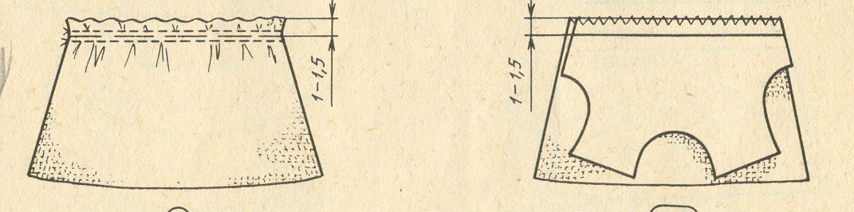
2. Сложить основную деталь с кокеткой лицевыми сторонами внутрь, уравнять срезы, сколоть, приметать.

3. Притачать кокетку по контурной линии со стороны кокетки.

4. Обметать срезы, удалить нитки примётывания.
5. Шов приутюжить, а затем заутюжить в сторону кокетки.

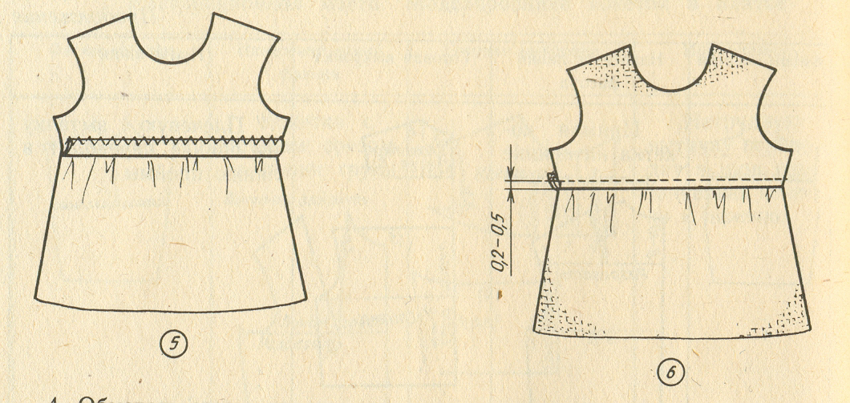

Инструкционная карта.
Соединение прямой кокетки с основной деталью настрочным швом.

1. Обработать на основной детали сборки.
2. Сложить основную деталь с кокеткой лицевыми сторонами внутрь, уравнять срезы, сколоть, приметать.

3. Притачать кокетку по контурной линии со стороны кокетки.

4. Обметать срезы, удалить нитки примётывания.
5. Шов приутюжить, а затем заутюжить в сторону кокетки.

6. С лицевой стороны изделия по кокетке проложить машинную строчку на 2 – 5 мм от шва притачивания кокетки.

